Трудове навчання. 4- А (10.04)

Тема. Дизайн, оформлення та оздоблення виробів. Техніки, матеріали, інструменти і пристосування для оформлення та оздоблення виробів.

*Практична робота*: оформлення та оздоблення писанки раніше засвоєними техніками та відомими матеріалами.

**Писанка**  — символ [Сонця](https://uk.wikipedia.org/wiki/%D0%A1%D0%BE%D0%BD%D1%86%D0%B5); життя, його безсмертя; любові і краси; весняного відродження; добра, щастя, радості.

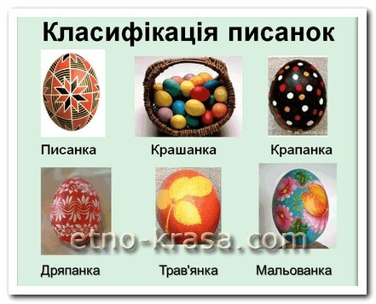

**Великодня писанка**

Орнаментування великодніх яєць традиційно виконується різними техніками. Відповідно існують такі види писанок за технікою виконання:

* *крашанка* – суцільно покривали поверхню яйця одним кольором;
* *крапанка*– декорування різнобарвними плямками на фоні основного кольору;
* *писанка –*розписували воском для створення декоративного орнаменту;
* *мальованки*– розмальовували пензликом від руки;
* *дряпанки –* прошкрябували візерунки на пофарбованому яйці гострим предметом.

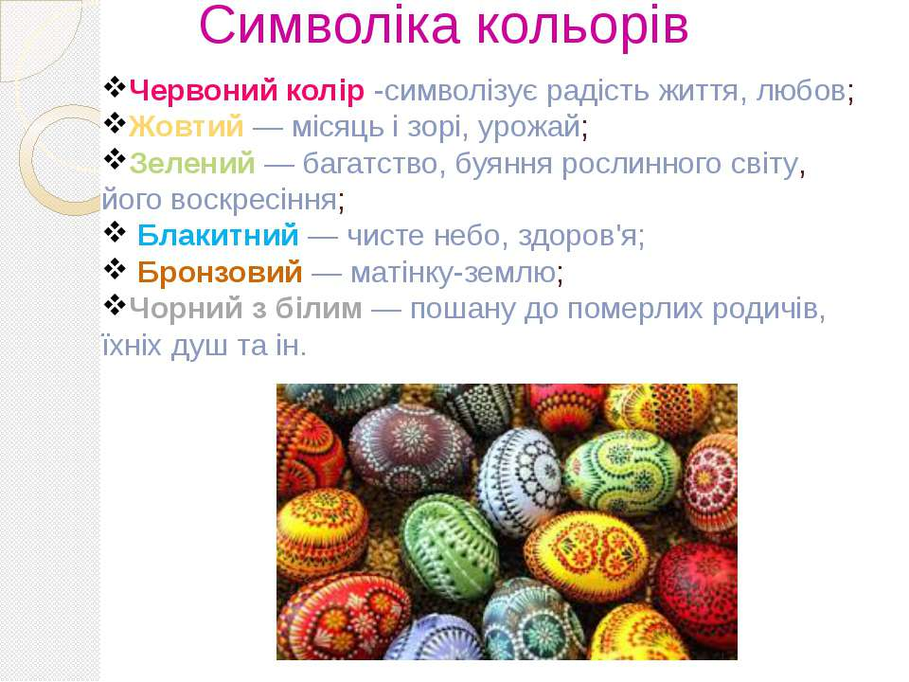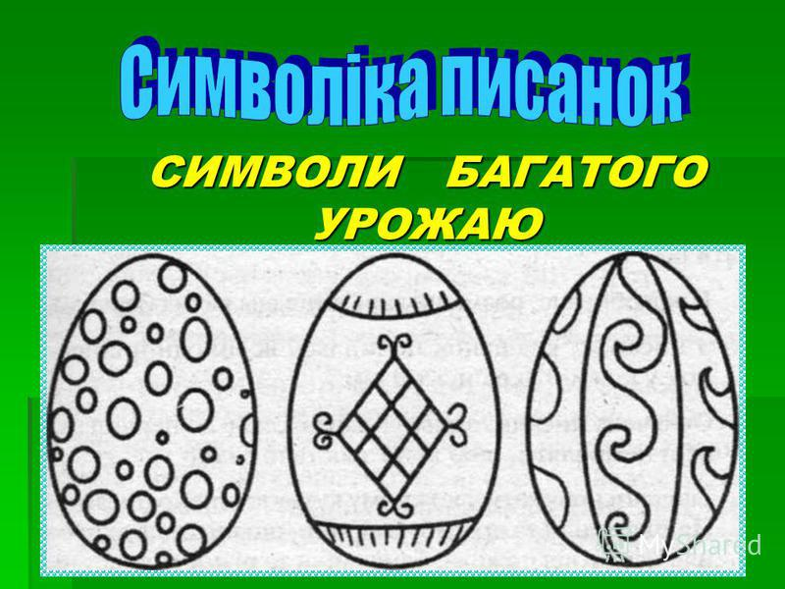

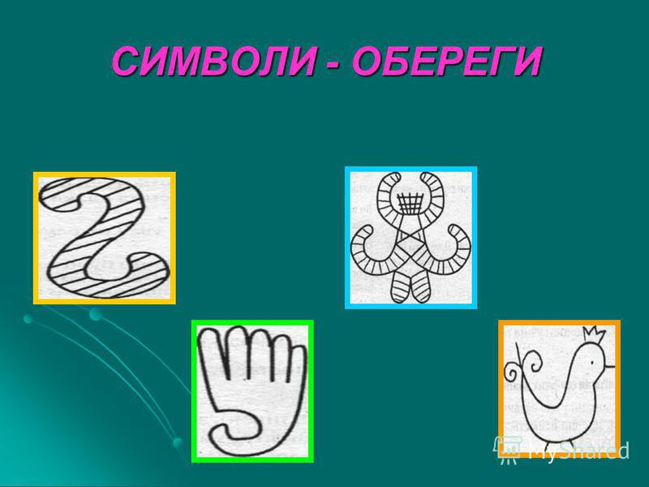 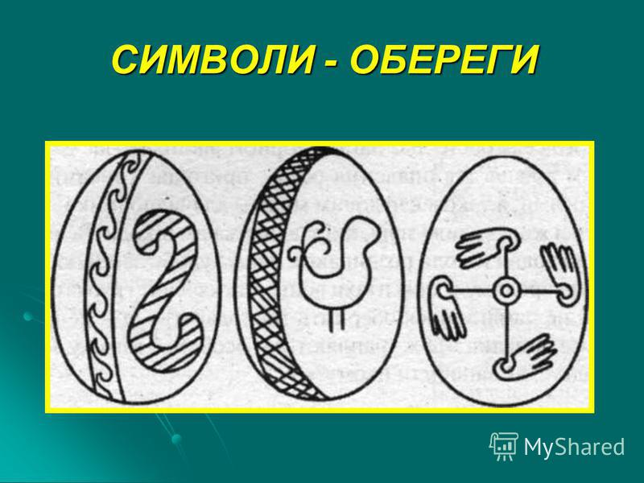

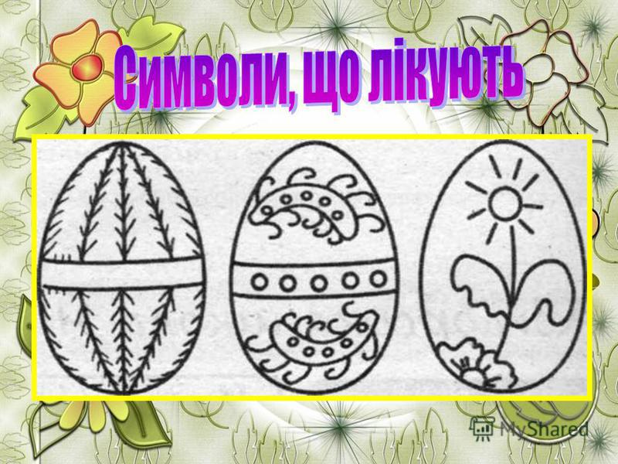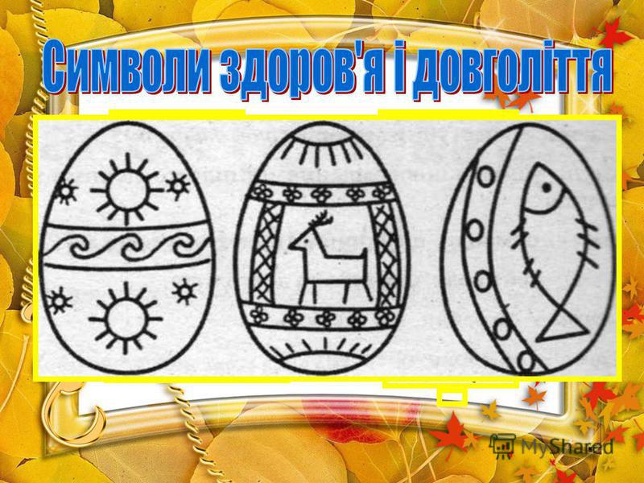

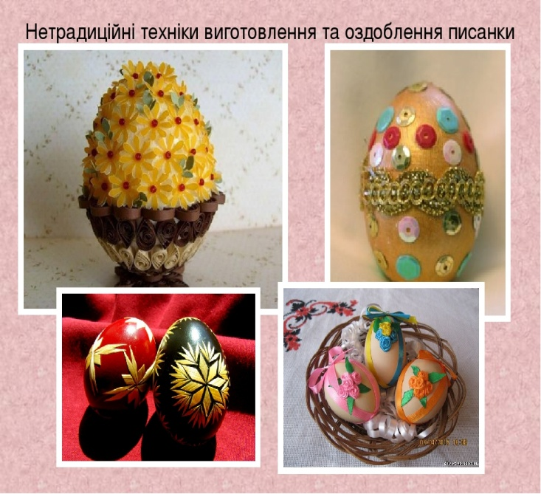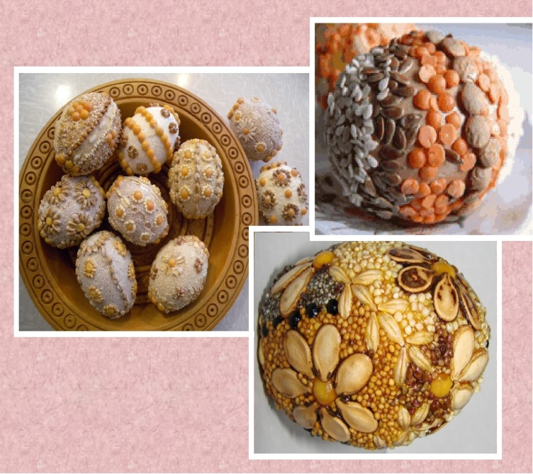

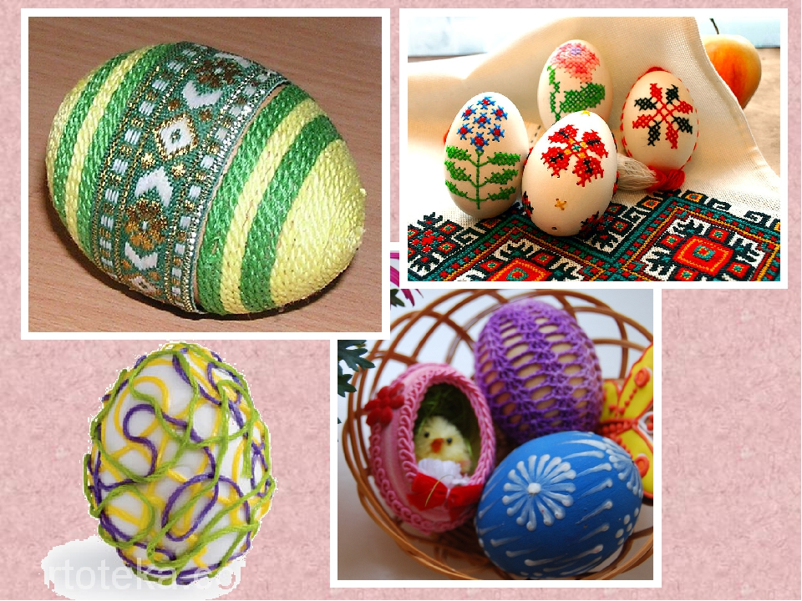

Крапанки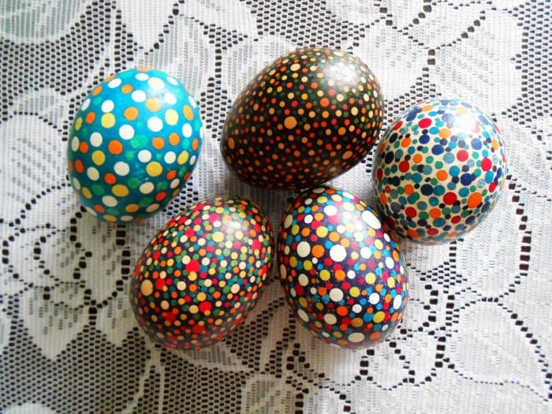

Маєш бажання виготовити крапанку – дивись майстер-клас за посиланням:

<https://www.youtube.com/watch?v=O-Iv7Qwd9a4>

### ****Щиро вітаю усіх з Великоднем!**** ****Терпіння, спокою і мудрості!**** ****Миру і злагоди у наших домівках, і у нашій державі!**** ****Христос Воскрес!****